REFLEXÕES SOBRE A PRÁTICA DOCENTE EM ATIVIDADES EXPLORATÓRIO-INVESTIGATIVA EM UMA AULA DE CÁLCULO DIFERENCIAL I

Marco Antonio Escher – UNESP – Rio Claro/SP - escher@rc.unesp.br
Rosana Giaretta Sguerra Miskulin – UNESP – Rio Claro/SP - misk@rc.unesp.br

Carla Regina Mariano da Silva– UNESP – Rio Claro/SP - carlaremariano@gmail.com

Introdução

A prática docente do professor de Matemática necessita ser discutida, levando-se em conta as dimensões pedagógicas e epistemológicas do trabalho docente no contexto das TICs. Essa discussões perpassam pelos limites e potencialidades das Tecnologias da Informação e Comunicação (TICs), sua utilização em sala de aula e seus reflexos na prática docente. Ao introduzirmos as Tecnologias Computacionais e Informacionais no contexto educacional devemos refletir sobre as diversas questões que emergem nesta ação, e uma delas, envolve o conceito da cultura docente (Pérez Gómez, 2001) que é resultado de um entrelaçamento de culturas, as quais se entrecruzam na escola, como a cultura escolar, cultura institucional, cultura da experiência, cultura social, entre outras. Segundo Pérez Gómez (2001), a escola como qualquer outra instituição social, desenvolve e reproduz sua própria cultura específica, por isso devemos respeitar a cultura de cada escola e não impor as TICs sem refletir sobre o impacto e sobre a necessidade dessa implementação. A escolha e utilização da tecnologia a ser implementada na sala de aula dependerá, portanto, da cultura docente que está relacionada com a cultura da escola em que o professor está inserido.
Quando nos propomos a introduzir as TICs na Educação, faz-se necessário pensarmos sobre a escolha da tecnologia e, conseqüentemente, do software a ser utilizado na sala de aula, devendo também esta escolha atender e contemplar os objetivos projetados pelo professor ao mediar o processo educativo.
Miskulin (1999) em sua tese de doutorado diz existir duas maneiras de se utilizar computadores na educação. Uma delas seria promover atividades projetadas para se ensinar da mesma forma o que já se ensinava na escola tradicional, apenas como um novo instrumento na sala de aula, outra, e mais adequada, segundo a autora, seria proporcionar novas atividades explorando os recursos que a tecnologia possui e atingindo novas maneiras de visualização e representação dos conceitos matemáticos.
Nessa perspectiva, Carvalho e Pereira (2004) propõem que: “o professor precisa conhecer as limitações e as potencialidades do software escolhido” (p.52). O professor conhecendo essas limitações e potencialidades poderá criar contextos de aprendizagem, nos quais os conceitos matemáticos poderão ser trabalhados com a mídia computacional, por meio de Atividades Exploratório-Investigativas em uma abordagem metodológica de Investigações Matemáticas. O presente trabalho retrata a utilização das TICs em uma aula de Cálculo I, com alunos do primeiro ano do curso de Ciência da Computação, do Campus da UNESP de Rio Claro do ano de 2006. Serão relatados os acontecimentos vivenciados por nós, desde a pesquisa para elaboramos a aula e a preparação das atividades, a escolha do software a ser utilizado, a dinâmica utilizada na apresentação e desenvolvimento das atividades, a implementação na sala de aula e as impressões dos alunos sobre uma aula com um software, e as implicações na prática docente do professor de matemática.
Ao implementarmos as atividades investigativas na sala de aula, procuramos abordá-las como sendo concebidas de acordo com Ponte et al, 2003 que define: “o que mais fortemente as caracteriza é este estilo de conjectura-teste-demonstração” (p.10) e ainda, que “desenvolve-se habitualmente em três fases (i) introdução da tarefa (...), (ii) realização da investigação (...) e (iii) discussão dos resultados”. (p. 25).
Nessa interação, tínhamos como um dos objetivos a introdução dos conceitos de Otimização em Cálculo I, por meio do software Maple, o qual poderia auxiliar os alunos no processo de visualização e representação dos conceitos matemáticos, envolvidos nas atividades. Um outro objetivo relacionava-se à exploração das potencialidades didático-pedagógicas das TICs em um ambiente de atividades investigativas.

A Implementação das Atividades na Sala de Aula

Visando os nossos objetivos elaboramos atividades que pudessem promover a participação e o envolvimento dos alunos e desenvolvessem situações, conforme Ponte et al (1999) considera que,
toda a actividade matemática rica envolve necessariamente trabalho investigativo, com o reconhecimento da situação, a formulação de questões, a formulação de conjecturas, o seu teste e refinamento e a argumentação, demonstração e avaliação do trabalho realizado (p.02).
As atividades elaboradas objetivavam fazer com que os alunos pudessem vivenciar os vários processos que caracterizam a atividade investigativa em Matemática, tais como: a exploração e formulação de questões, a formulação de conjecturas, o teste e a reformulação de conjecturas e, ainda, a justificação de conjecturas e avaliação do resultado. (Ponte et al, 2003, p.29).
Esses processos, característicos das atividades investigativas, não são observados em sala de aula com atividades baseadas em uma abordagem tradicional, uma vez que implicam um domínio dos conteúdos matemáticos muito mais seguros e uma gestão da sala de aula muito mais complexa do que é requerida em aulas de simples exposição da matemática ou de resolução de exercícios. (Ponte et al, 2002, p.02).
A escolha pela abordagem de investigações matemáticas justifica-se pelas características dessas atividades que “...envolvem, naturalmente, conceitos, procedimentos e representações matemáticas...”(Ponte, 2003, p.10). Na visão desse autor, um dos aspectos fortes das Investigações Matemáticas é a mobilização dos recursos cognitivos e afetivos do aluno. Essa mobilização é o que leva o aluno a aprender os conceitos e a ter condições de discuti-los e aplicá-los em diversos contextos distintos.
As atividades implementadas na sala de aula tinham essas características, pois, os alunos tinham um contato inicial e informal, até o presente momento, com discussões acerca de conteúdos matemáticos envolvendo Otimização e, além disso, desconheciam a utilização do software MAPLE na exploração e representação de problemas dessa natureza.
Essa atividade foi implementada no primeiro ano do curso de bacharelado em Ciências da Computação, do Instituto de Geociências e Ciências Exatas da Unesp, campus de Rio Claro, na disciplina de Cálculo Diferencial e Integral, sob a coordenação da professora da classe: Profa. Dra. Rosana Giaretta Sguerra Miskulin e pelos professores Carla Regina Mariano da Silva e Marco Antonio Escher.
O curso era composto por trinta e seis alunos, sendo que todos estavam cursando Cálculo I pela primeira vez. Utilizamos nesse curso o TelEduc, como apoio ao ensino presencial, descrevendo todos os acontecimentos vividos desde a preparação das atividades, a escolha do software a ser utilizado, a dinâmica utilizada na apresentação das atividades aos alunos, o desenvolvimento das atividades, os comentários dos alunos e a análise e interpretação feita por nós a partir da perspectiva teórica – Investigação Matemática.
Antes da implementação das atividades com o Maple, a professora da classe havia discutido com os alunos atividades que envolviam problemas de Otimização, de uma maneira mais informal, sem a utilização do conceito de Derivada de uma função. Os alunos resolveram essas atividades e disponibilizaram as suas resoluções nos Portifólios individuais do TelEduc. Além disso, os alunos comentaram a apresentação das resoluções das atividades dos colegas, gerando um cenário de discussões e reflexões on-line sobre os conceitos envolvidos em Otimização. Muitos alunos para representarem as soluções de seus problemas utilizaram o Excel.
As atividades foram desenvolvidas em dois momentos. O primeiro deles foi chamado de Atividade Exploratório-Investigativa, na qual foi apresentado o software Maple e desenvolvido uma atividade em conjunto com os alunos. Em um segundo momento, realizado na aula seguinte, foi entregue aos alunos uma folha contendo as atividades propostas que serão descritas em seguida.

Primeiro momento: Atividades Exploratório-Investigativas de Introdução do Maple e Exploração do Conceito de Otimização

A preparação das atividades foi dividida em três fases, desde a escolha do software, a familiarização dos alunos, a implementação da Atividade Exploratório-Investigativa. A seguir, relatamos estas fases.
1) A escolha do software – a escolha do software MAPLE se deu visto às potencialidades que o mesmo oferece para os conteúdos que normalmente são trabalhados nas disciplinas chamadas de Cálculo Diferencial e Integral. Para o desenvolvimento das atividades foi utilizado o MAPLE 9.5, para sistema operacional Linux. Ressaltamos que esta particularidade se deve ao fato da disponibilidade desta versão no Laboratório de Informática do Departamento de Matemática, da UNESP de Rio Claro. Porém é de conhecimento que outras versões anteriores ou de outras bases operacionais (Windows) podem ser utilizadas com as mesmas potencialidades conceituais.
2) Familiarização com o software - Para o desenvolvimento das atividades, foi necessário, já que poucos alunos conheciam o software, a apresentação de alguns conceitos básicos sobre a utilização do Maple, principalmente de ferramentas utilizadas nos conteúdos de Cálculo, tais como operações básicas, sintaxe das funções, plotar gráficos, calcular limites, derivar e integrar funções. Após essa introdução permitimos aos alunos a exploração do software livremente. Essa introdução se deu de maneira tranqüila, quando surgia alguma dúvida ou dificuldade os alunos solicitavam a presença de um dos professores no computador e juntos discutiam e observavam o que estava ocorrendo na sala de aula.
3) Atividade Exploratório-Investigativa - Inicialmente foi proposto uma atividade, a qual chamaremos de Atividade Exploratório-Investigativa, na qual os alunos, juntamente com os professores, foram em busca de possíveis soluções.
1) Dado um ponto P = (a,b) e o gráfico de uma função f, calcular a distância de P ao gráfico da f.

Ao propor esta atividade tínhamos como objetivo além da familiarização dos alunos com o software, a exploração de ferramentas e o desenvolvimento de estratégias para a solução da atividade proposta. A dinâmica contou com a discussão da situação e o lançamento de “sugestões” de utilização do software. A escolha das atividades aplicadas e desenvolvidas na sala de aula considerou como um dos aspectos fundamentais a exploração de conceitos de Otimização.
Os encaminhamentos para as possíveis soluções da atividade proposta e para o uso do software foram discutidos passo a passo. Os professores questionaram aos alunos, o que significava resolver a atividade proposta? O que significava pensar em calcular a distância de um ponto P, genérico ao gráfico de uma função? Foram levantadas algumas conjecturas e hipóteses pelos alunos, até que pudemos sintetizar essas discussões, quando os alunos concluíram que o conceito de distância entre duas grandezas estaria envolvido na solução do problema. Assim, os alunos escreveram mais formalmente o conceito de distância.

Por definição, a distância de P ao gráfico da f é a menor distância entre os pontos Q do gráfico e o ponto P. Vamos então definir:
Distância = || P - Q ||

Para a execução da atividade, foi sugerido tomar um ponto e uma função como exemplo.
Nesta atividade tomamos f(x) = cos x e P = ( 2 , 3 ). Um ponto do gráfico de f é da forma (x, cos(x)), assim a distância do ponto P a um ponto qualquer do gráfico é dada por:

> dist(x):=sqrt( (2-x)^2 + (3-cos(x))^2 );

Queremos a menor distância. Da fórmula acima vemos que dist é uma função só de x, e podemos escrever dist(x). Os alunos fizeram o gráfico, abaixo apresentado.
Vamos ver o gráfico da função dist(x).

> plot(dist(x),x=0..3);
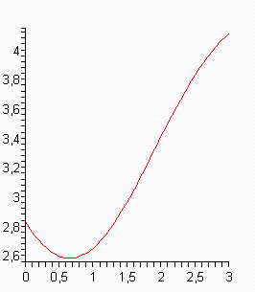
Figura 1 – Gráfico da Função Distância

Analisando o gráfico acima, os alunos e professores discutiram sobre o que especificamente esse gráfico representava. Os alunos concluíram que esse gráfico era formado por pontos que representavam todas as distâncias do ponto dado P=(2,3) à função f(x) = cos x, no intervalo de 0 a 3. Como na atividade proposta procurava-se a menor distância entre todas, pela visualização do comportamento da função no gráfico os alunos puderam perceber que o valor procurado situava-se perto do valor x = 0,5 , por representar o menor valor explícito no gráfico. Assim, esta representação motivou os alunos a iniciarem uma discussão sobre uma possível estratégia matemática para encontrar o valor exato. Muitos deles optaram pelo uso de uma tabela no Excel, ou mesmo a ampliação do gráfico acima.
Exemplo de tabela feita no Excel:
x | dist(x) |  | x | dist(x)
0,4 | 2,623354225 |  | 0,6 | 2,586342048
0,5 | 2,598972062 |  | 0,65 | 2,584520579
0,6 | 2,586342048 |  | 0,7 | 2,585716622
0,7 | 2,585716622 |  | 0,75 | 2,589929611
0,8 | 2,597144583 |  | 0,8 | 2,597144583
0,9 | 2,620446363 |  | 0,85 | 2,607331754

Porém, os alunos chegaram a conclusão da impossibilidade de calcular o valor exato, embora eles houvessem conseguido, pela tabela acima, uma boa aproximação numérica. Nesse momento, os professores lançaram a seguinte questão: “Como conhecer o valor exato?” Os alunos pensaram e discutiram sobre as possibilidades de encontrarem o valor exato. Pela observação do gráfico da função $\text{dist}(x)=\sqrt{(2−x)^{2}+(3−\text{cos}(x))^{2}}$, os alunos perceberam que essa função passava por um valor que parecia ser o seu valor mínimo, valor este próximo de x = 0,5. Assim, os professores voltaram a falar sobre a introdução do conceito de Derivada de uma função, conceito trabalhado anteriormente na sala de aula pela professora, através de Applets, figura abaixo apresentada, os quais mostravam que o ponto Q se aproximava cada vez mais do ponto P e, que no limite a reta secante passaria a ser a reta tangente à curva e teríamos a tangente da função no ponto P.
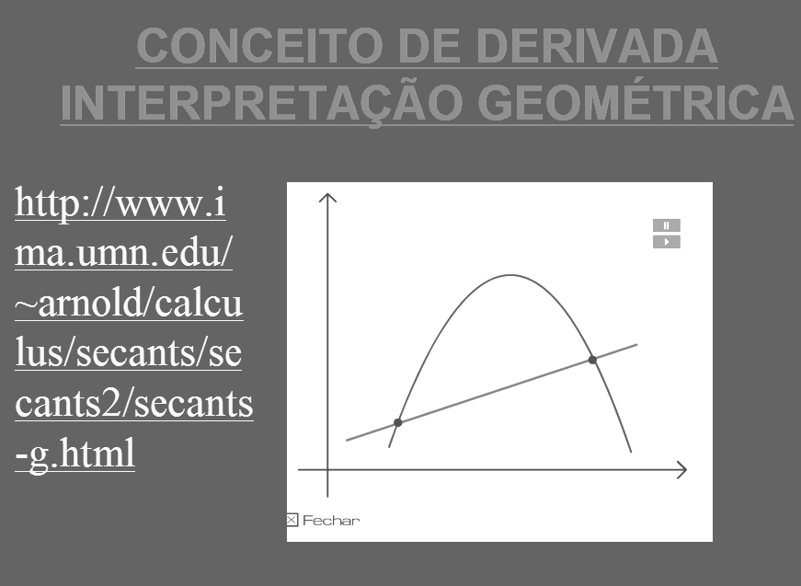  P  Q | 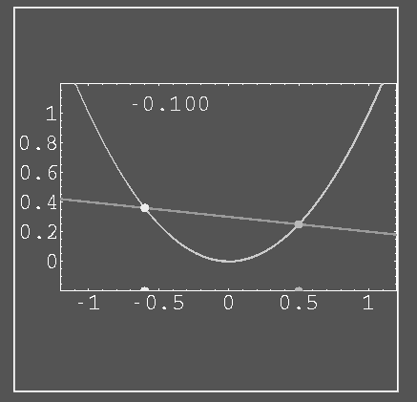
Figura 2 - Applet retirado do site: http://www.ima.umn.edu/~arnold/calculus/secants/secants2/secants-g.html
Os alunos discutiram bastante e falaram sobre o conceito de derivada de uma função e chegaram a uma conclusão que poderiam aplicar esse conceito na estratégia de resolução dessa atividade, derivando a função dist, a qual representava a distância e igualando a expressão da derivada a zero. Portanto, do Cálculo, concluíram que a menor distância deve ser dada por um x que anula a derivada da função dist, ou seja dist'(x)=0 (derivada da função dist).
> Diff(dist(x),x)=diff(dist(x),x);
> derivada:=diff(dist(x),x):
Resolvendo a equação derivada = 0 para "x" em [0,2]. obs. Pelo gráfico podemos ter uma idéia do resultado.
> x[min]:=fsolve(derivada, x ,0..2 );
> evalf(%);
Escrevendo a resposta utilizando o comando subs. (Substituir o valor de x por x min na expressão dist) .
> menor[dist]:=subs(x=x[min], dist(x));
> resposta:=evalf(%);

A resposta encontrada 2,584804271 foi considerada satisfatória pelo grupo e, segundo os alunos, o uso do Maple foi de fundamental importância para chegarem à resposta de uma maneira matematicamente correta, diminuindo o número de cálculos e, de acordo com o gráfico abaixo, possibilitando a visualização da resposta correta.

Chamaremos de L a reta que liga o ponto dado (2,3) ao ponto encontrado:
( dist (2,584804271) , 2,584804271)
> L:=[ [2,3], [x[min] , cos(x[min]) ]];
> plot({cos(x), L }, x=0..3 , scaling=constrained);
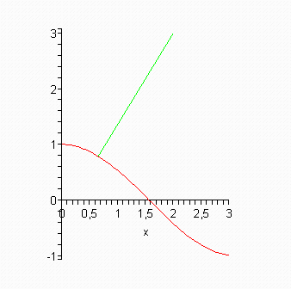
Figura 3 – Gráfico da função cos(x) e o segmento L

Consideramos que esta Atividade Exploratório-Investigativa teve um papel importante na introdução do conceito de derivada e otimização de uma função e, além disso, favoreceu a exploração e o conhecimento do Maple. Podemos ressaltar também que essa atividade exploratória-investigativa forneceu reflexões para a elaboração das outras atividades.

Segundo Momento: Atividade Exploratória-Investigativa e suas Potencialidades no Processo de Visualização

Neste momento foi elaborada uma atividade exploratória-investigativa que tinha como objetivo a apresentação de situações envolvendo applet’s de visualização, exemplos de utilização do MAPLE e exercícios de Cálculo, nos quais os alunos poderiam utilizar o software ou não para resolvê-lo. Segue abaixo a atividade exploratória-investigativa apresentada aos alunos.

Primeira Atividade: “Visualização de Applet de Cálculo” - Em posse do endereço:
http://www-math.mit.edu/~djk/calculus_beginners/tools/tools04.html
observe o que acontece nesse applet e responda as questões:
- Escreva um parágrafo interpretando a sua visualização geométrica.
- O que significa cada uma das opções apresentadas no applet?
- Quais possibilidades esse applet fornece para você relacionar os conceitos matemáticos de Derivada de uma função?
Nesta atividade, foi fornecido um endereço e os alunos buscaram de posse do applet responder a estas perguntas proposta. Na primeira questão, os alunos responderam o que percebiam ao olhar para o Applet:
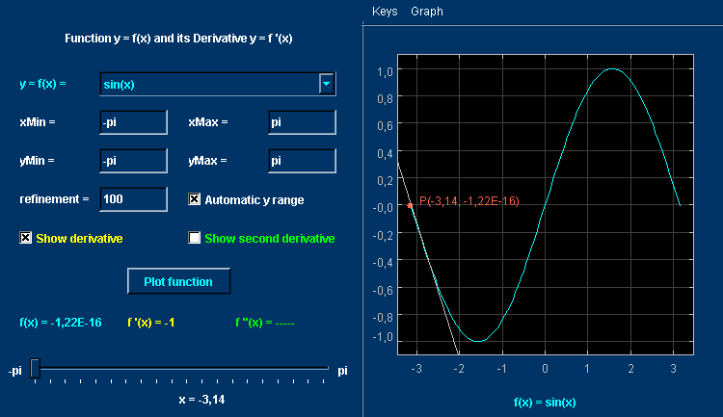
Figura 4 – Applet de Cálculo retirado do site
http://www-math.mit.edu/~djk/calculus_beginners/tools/tools04.html

Os alunos interagindo com essa atividade observaram sobre a relação entre a dinamicidade da função e o conceito matemático apresentado no applet. Algumas observações dos alunos para a primeira questão:
“No applet podemos colocar valores para uma função e é mostrado um gráfico com sua primeira e segunda derivadas.” (T)
“O applet coloca a função no gráfico e mostra sua primeira e sua segunda derivada”. (Ra)
“O Applet coloca em um gráfico a função desejada e conpara-a com até sua segunda derivada no mesmo gráfico.” (Ri)
“Vemos aí plotado um gráfico de uma função qualquer digitada no espaço a ela destinado e podemos, se preferido, ver o esboço tanto da primeira quanto da segunda derivada.” (F)

Na segunda questão, eles descreveram o que cada item encontrado no applet significava, como por exemplo,
“'y = f(x) =': Determina qual é o valor de y em função de x. 'xMin =' : O menor valor que x irá assumir. 'xMax =' : O maior valor que irá assumir.” (Ri).
“Em cada botão vem escrito a função que ele realiza, mas pode-se ressaltar os principais: A barrinha dinâmica na parte de baixo da esquerda serve para atribuir vários valores de x para a função descrita.” (F)
Para a resposta da última questão os alunos utilizaram conceitos estudados anteriormente na disciplina, e alguns conceitos introduzidos na última aula, vejamos algumas observações dos alunos, decorrentes das questões investigativas, lançadas pelos professores baseado no applet:
“Ajuda na visualização de gráficos, mostrando a primeira e segunda derivadas e o máximo e o mínimo.” (T)
“Algumas. Conceitos de máximo e mínimo, teste da segunda derivada e o gráfico das derivadas comparado ao das funções “ (Ri)
“Ao observarmos os gráficos da derivada (tanto primeira quanto segunda) podemos ver geometricamente onde essas serão iguais a zero e alem disso, comparar tais resultados para saber onde a função é crescente ou decrescente e ainda provar isso ao comparar os resultados obtidos com o gráfico original.” (F)

Observando esses depoimentos percebemos que as características pedagógicas do applet, juntamente com a mediação dos professores auxiliam no processo de visualização e compreensão do conceito matemático.
Nessa perspectiva, os professores, objetivando explorar as possibilidades de visualização e de movimento no MAPLE, ofereceram aos alunos uma segunda atividade.

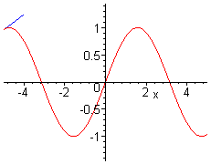
Segunda Atividade: “Animação no MAPLE” –
> restart;
> with(plots):
> f:= x - >sin(x):
> der:=x ->diff(f(x),x):
> ta:= x -> f(t)+der(t)*(x-t):
> tang:= [[t-2,ta(t-2)],[t+2,ta(t+2)]]:
> T:=seq(plot([f(x),tang,(der(u),u=-Pi..t)],x=-6..6,color=[red,blue,blue]),t=-6..6):
> display(T,insequence=true);
Observamos que alguns alunos modificaram as funções e parâmetros iniciais para modificar o exemplo.
Uma terceira atividade investigativa foi explorada na sala de aula com o objetivo de perceber se os alunos estavam familiarizados com os conceitos trabalhados na atividade exploratório-investigativa, ou seja, os conceitos de otimização.
Terceira Atividade: “Problema de distâncias” - Encontre o ponto sobre a parábola y² = 2x mais próximo de (1,4).
Esta atividade foi resolvida sem problemas para a maioria dos alunos, por se tratar de uma atividade semelhante realizada no primeiro momento. A maioria dos alunos aplicou uma solução semelhante, utilizando-se do MAPLE para chegar na solução. Notou-se apenas que alguns alunos trabalharam com a equação $y=\sqrt{2x}$ e outros com a equação $x=\frac{y^{2}}{2}$, encontrando o mesmo resultado final na confrontação dos métodos. (veja solução nos anexos)
Quarta Atividade: “Problema do Rio” – Um homem lança o seu bote em um ponto A, na margem de um rio reto, com uma largura de 3km, e deseja atingir tão rápido quanto possível um ponto B, na outra margem, 8 km rio abaixo, veja a figura abaixo. Ele pode dirigir seu barco diretamente para o ponto C e, então seguir andando para B, ou rumar diretamente para B, ou remar para algum ponto D entre C e B e, então andar até B. Se ele pode remar a 6km/h e andar a 8 km/h, onde ele deveria aportar para atingir B o mais rápido possível? (Estamos supondo que a velocidade da água é desprezível comparada com a velocidade na qual o homem rema. Sugestão: chamar de x a distância de C a D.
A
C
D
B
8 km
Rio

Nesta atividade observou-se que a dificuldade do grupo de alunos foi encontrar a função que exprimia o tempo, $T(x)=\frac{\sqrt{x^{2}+9}}{6}+\frac{8−x}{8}$, pois esta dependia de duas situações, o tempo gasto para a travessia a remo e o tempo gasto andando pela margem do rio, visto que as velocidades dadas eram diferentes. As justificativas na montagem da função T(x) criaram um contexto na sala de aula, no qual os alunos conseguiram chegar na equação e dessa maneira, a solução do exercício foi considerada simples.
Ressaltamos que as atividades cinco e seis fizeram parte da aula, porém não foram executadas devido a falta de tempo, pois os alunos dedicaram um tempo maior do que o previsto nas atividades.
Sétima Atividade: “Comentários livres” - Comente o que você achou do Mapple e de suas possibilidades didático-pedagógicas para o ensino do Cálculo.
Disponibilize as suas atividades em seus portfólios no TelEduc do curso de Cálculo I.

Depois que as atividades foram aplicadas com os alunos, foi solicitado aos mesmos que escrevessem suas impressões sobre as potencialidades didático-pedagógicas do Maple para o ensino de Cálculo. Assim, apresentamos, abaixo, um dos depoimentos enviados por um dos alunos:
“Eu não conhecia o programa, mas achei bem interessante. Ele acaba parcialmente com o "problema" de trabalhar com a matemática no computador e, além disso, permite uma visualização aproximada do que seria o gráfico de uma função que não teríamos condições de desenhar à mão. É uma forma de mesclar o Cálculo com a Computação de forma dinâmica, e isso desperta o interesse dos alunos pela disciplina. O Maple deve ser trabalhado com mais tempo, já que, para utilizá-lo, é necessário conhecer sua sintaxe, o que não é problema para um aluno da computação...” (G).
Em um outro momento, um outro aluno fêz o seguinte depoimento:
“Percebe-se que o Maple é um software poderoso para tanto o cálculo como também para a matemática em geral basta dizer que em Geometria Analítica ele também foi utilizado. É uma pena que ele não seja freeware (de graça).” (F)

Considerações Finais

O objetivo desta atividade era o de retratar a utilização das TICs em uma aula de Cálculo, relatando todos os acontecimentos vividos desde a pesquisa e a preparação da atividade, a escolha do software a ser utilizado, a dinâmica utilizada na apresentação desta, o desenvolvimento da aula e os relatos dos alunos. Juntamente com os passos e as observações durante as fases de implementação da atividade, observaram-se também as dificuldades e reflexos na prática docente do professor da disciplina.
As atividades desenvolvidas puderam mostrar várias situações presentes no processo de ensino e aprendizagem, gerando situações nas quais foi possível observar a utilização da tecnologia em aulas de matemática.
A utilização de novas dinâmicas e/ou ferramentas tecnológicas em aulas das disciplinas de graduação auxiliam a desvendar algumas dificuldades com que os alunos enfrentam ao se depararem principalmente com novos conteúdos não trabalhados no Ensino Fundamental e Médio. Neste trabalho, os alunos estavam todos no primeiro ano do curso de Ciência da Computação, tendo suas primeiras experiências em um ambiente educacional universitário. Vários autores da comunidade de educadores matemáticos citam essas dificuldades de compreensão, aquisição e aplicação dos conceitos de Limite, Derivada e Integral, na disciplina Cálculo, para alunos ingressantes (SOUZA, JR. ; DALE, 2004; OLIMPIO, 2006).
Em nosso trabalho essas dificuldades foram percebidas em dois momentos. Um deles foi a compreensão e aplicação dos conceitos explicitados nas atividades. Os enunciados das atividades propostas tinham características de “problemas”, com textos longos e enunciados com poucos símbolos matemáticos, fazendo com que os alunos tivessem a necessidade de compreender o texto e “matematizar” a situação implícita. Essa dificuldade encontrada na compreensão do enunciado pode ser observada devido a dinâmica adotada na aplicação das atividades. Normalmente, essa situação só é percebida no momento da avaliação escrita, ao considerarmos as características do ensino tradicional.
Adicionamos a isso uma dificuldade inicial no uso do software MAPLE, por não ser uma ferramenta de uso comum, e sim diretamente voltada a pesquisadores em Matemática. Observamos que, em alguns momentos, a dificuldade em resolver uma atividade transportava-se para a dificuldade em não dominar a sintaxe dos comandos do software. No entanto, suas ferramentas (comandos) foram assimiladas por uma grande parte dos alunos de maneira rápida, necessitando, em alguns momentos, da ajuda dos monitores presentes.
A utilização dessas Atividades Investigativas propiciou um ambiente no qual os alunos puderam trabalhar os conceitos matemáticos por meio das atividades solicitadas, buscando maneiras de solução destas, testando hipóteses e conjecturas e verificando-as com o auxílio do software, de acordo com Ponte (2003), citado na introdução desse artigo.
Podemos também através destas observações salientar a importância da utilização de Atividades Investigativas neste processo. A utilização de Atividades Investigativas em sala de aula não é uma prática comum e necessita de tempo para que alunos e professores façam uso delas. Para o aluno que nunca utilizou esse tipo de abordagem, é preciso atenção na leitura da atividade e domínio dos conceitos matemáticos implícitos no processo de resolução. Para o professor é necessário cuidado na preparação da aula para que a atividade não surta o efeito contrário ao desejado, ao invés de envolver, desestimular. Por isso, é necessário que a formação de professores seja repensada no sentido de promover a cultura de atividades investigativas na sala de aula, pois ao se trabalhar desde cedo nas aulas de prática de ensino ou nos estágios com essas atividades pode-se incorporá-las de forma significativa.
Pelo exposto, percebemos que a implementação de atividades desta natureza resgata a exploração de conceitos matemáticos por meio de uma abordagem metodológica diferenciada que auxilia no processo de exploração, visualização e representação do conceito matemático. Assim, constatamos a presença da dimensão epistemológica da prática docente do professor de Matemática.
Esperamos que com a abordagem desse artigo a prática docente do professor de Matemática possa ser repensada sob as dimensões pedagógicas e epistemológicas no contexto das Tecnologias da Informação e Comunicação (TICs). O trabalho docente assume uma outra perspectiva a qual incorpora novas possibilidades teórico-metodológicas que consideram as TICs na exploração, construção e disseminação do conhecimento. Cabe ao professor investigar como utilizá-las e torná-las partes do processo educativo, criando novos contextos nos quais os alunos possam transformar informações, e experiências compartilhadas em conhecimento.
A complexidade da prática docente, com as suas múltiplas dimensões interferem diretamente na formação do professor. Cada professor/pesquisador traz consigo características e significados próprios de sua cultura, provenientes da filosofia educacional da instituição em está inserido, da cultura advinda de seu processo de formação, da cultura proveniente da sua experiência da ação docente e da cultura acadêmica, resultante da interação com os pares e os estudantes. Essa diversidade de culturas resulta em uma multiplicidade de olhares e perspectivas sócio-culturais que se entrelaçam, se complementam, se transformam e são re-significadas por cada professor/pesquisador, culminando em uma prática educativa carregada de valores, crenças, sentimentos, significados e conhecimentos construídos no individual, porém gerados no coletivo, que levam à constituição de uma nova cultura docente.
Essa cultura docente é de fundamental importância no contexto educativo pois possibilita significado e identidade aos docentes a partir dos desafios, anseios e expectativas que permeiam as condições de trabalho do professor. Porém, somente essa cultura não determina o comportamento do docente, pois todo professor tem seus próprios valores, interesses e ideologias. Como considera Hargreaves (2002), a cultura docente se encontra, nos dias atuais em um dilema,

vivendo uma tensão inevitável e preocupante entre as exigências de um contexto social móvel, mutável, flexível e incerto, caracterizado pela complexidade tecnológica, pela pluralidade cultural e pela dependência dos movimentos do livre mercado mundial por um lado, e as rotinas, as convenções e os costumes estáticos e monolíticos de um sistema escolar sem flexibilidade, opaco e burocrático por outro. Nessa inevitável tensão os docentes se encontram cada vez mais inseguros e indefesos, se sentem ameaçados por uma evolução acelerada a que não podem ou não sabem responder...(p.164).

Apesar de toda tensão, acima comentada, esperamos com a abordagem metodológica deste artigo propiciar aos professores reflexões sobre a cultura escolar, a qual considera as potencialidades didático-pedagógicas das TICs nas aulas investigativas de Matemática.
Referências bibliográficas

CARVALHO, N. T. B; PEREIRA, R. O Software “MAPLE” no Estudo de Funções de Várias Variáveis. Educação Matemática em Revista, n.º 17, ano 11, p.52-60, Dezembro de 2004.
COCHRAN-SMITH, M., Teacher educators as researchers: multiple perspectives Teaching and Teacher Education 21, 2005.
HARGREAVES, A., Teaching as a Paradoxical Profession. In: ICET - 46th World Assembly: Teacher Education (CD-Rom), Santiago – Chile, 22p. 2001.
HARGREAVES, A. et al., Aprendendo a mudar: o ensino par além dos conteúdos e da padronização. Porto Alegre: Artmed, 2002.
MISKULIN, R.G.S. Concepções Teórico-Metodológicas sobre a Introdução e a Utilização de Computadores no Processo Ensino/Aprendizagem da Geometria. Tese de doutorado. Faculdade de Educação, UNICAMP, 1999.
PÉREZ GÓMEZ, A.I. A cultura escolar na sociedade neoliberal. 1.ed. Porto Alegre: ARTMED, 2001.
PONTE, J. P. Investigação sobre investigações matemáticas em Portugal. Investigar em Educação, 2, 93-169. 2003
PONTE, J. P. (e outros). Actividades de Investigação na Aprendizagem da Matemática e na Formação de Professores. Coimbra: Sociedade Portuguesa de Ciência e Educação, 2002.
PONTE, J. P; BROCARDO, J; OLIVEIRA, H. (2003). Investigações Matemáticas na Sala de Aula. Belo Horizonte: Autêntica, 2003.
PONTE, J. P; FERREIRA, C; BRUNHEIRA, L; OLIVEIRA, H; & VARANDAS, J. Investigando as aulas de investigações matemáticas. In P. Abrantes, J. P. Ponte, H. Fonseca, & L. Brunheira (Eds.), Investigações matemáticas na aula e no currículo (pp. 133-151). Lisboa: Projecto MPT e APM, 1999.
Anexos
Disponibilizamos aqui a solução dos problemas apresentados.

Terceira Atividade: “Problema de distâncias” - A distância entre os pontos (1,4) e (x,y) é:
$$d=\sqrt{(x−1)^{2}+(y−4)^{2}}$$
Como o ponto (x,y) que queremos encontrar está sobre a parábola, então $x=\frac{y^{2}}{2}$, substituindo na equação da distância d, temos que $d=\sqrt{(\frac{y^{2}}{2}−1)^{2}+(y−4)^{2}}$ .
Elevando-se ao quadrado ambos os lados da equação, tem-se que:
$d^{2}={\left(\sqrt{(\frac{y^{2}}{2}−1)^{2}+(y−4)^{2}}\right)}^{2}$, ou seja, $d^{2}=(\frac{y^{2}}{2}−1)^{2}+(y−4)^{2}$
Vamos chamar de f(y) = $d^{2}=(\frac{y^{2}}{2}−1)^{2}+(y−4)^{2}$.
Distância mínima = o ponto da parábola mais próximo de (1,4). Derivando-se, tem-se que
$$d^{2}=f'(y)=2\text{.}(\frac{y^{2}}{2}−1)\text{.}y+2\text{.}(y−4)$$
$$f'(y)=y^{3}−8$$
Logo, f ’(x) = 0 quando $f'(y)=y^{3}−8=0→y=2$
Teste da primeira derivada:
f ’(x) > 0 quando y > 2 (f é crescente)
f ’(x) < 0 quando y < 2 (f é decrescente)
O mínimo absoluto ocorre quando y=2
Substituindo na função original o valor y=2, tem-se que $y^{2}=2x→4=2x→x=2$. Logo, o ponto da parábola mais próximo de (1,4) é o ponto (2,2).

Quarta Atividade: “Problema do Rio” – X é a distância de C a D. então a distância a ser percorrida é: | DB | = 8 –x
Distância remada será de | AD | = .
Usando a equação: tempo = distância / velocidade (do barco na água/ velocidade com a qual o homem rema)
O tempo gasto remado é de $\frac{\sqrt{x^{2}+9}}{6}$, enquanto o tempo gasto andando é de $\frac{8−x}{8}$ (distancia / velocidade com a qual o homem anda).
Assim, o tempo total em função de x será de:
$$T(x)=\frac{\sqrt{x^{2}+9}}{6}+\frac{8−x}{8}$$
O domínio dessa função é [0, 8]. Se x for igual a zero, o homem rema para C e se x = 8 , o homem rema diretamente para B. A Derivada de T(x) é
$$T(x)=\frac{\sqrt{x^{2}+9}}{6}+\frac{8−x}{8}$$
$T'(x)=\frac{x}{6\sqrt{x^{2}+9}}−\frac{1}{8}$ , como x é maior ou igual a zero, temos:
$$T'(x)=0⇒\frac{x}{6(\sqrt{x^{2}+9}}=\frac{1}{8}⇒4x=3\sqrt{x^{2}+9}$$
$$\text{16}x^{2}=9(x^{2}+9)⇒x=\frac{9}{\sqrt{7}}$$
O único ponto crítico é $x=\frac{9}{\sqrt{7}}$. Para ver se este é um ponto de mínimo, vamos calcular nos três pontos:
$T(0)=1,5$ , $T(\frac{9}{\sqrt{7}})=1+\frac{\sqrt{7}}{8}≈1,\text{33}$ e $T(8)=1,\text{42}$ . Logo, $x=\frac{9}{\sqrt{7}}$ é um mínimo absoluto. Assim, o homem deverá aportar o bote no ponto $\frac{9}{\sqrt{7}}\text{km}$, que é igual a 3,4 km rio abaixo, a partir do início.
O menor tempo corresponde a o homem remar em linha reta desde o ponto A até o ponto D e andar do ponto D ao ponto B. O ponto D está a uma distância de 3,4 km do ponto C.

Copyright© Maplesoft, a division of Waterloo Maple Inc. 1981 – 2004.
TelEduc – Ambiente de apoio a atividades presenciais e à distância. Para saber mais, veja no site http://www.hera.nied.unicamp.br/~teleduc
Planilha eletrônica – Microsoft® Office Excel 2003 - Copyright©1985-2003 Microsoft Corporation
Sistema Operacional Livre - Copyright (C) 1989, 1991 Free Software Foundation, Inc.
Copyright © 2004 Microsoft Corporation, One Microsoft Way, Redmond, Washington 98052-6399 U.S.A.
Gostaríamos de salientar que os parágrafos contidos em caixas são textos trabalhados e discutidos pelos alunos e professores em aula.
Os parágrafos iniciados pelo sinal “>” são comandos usados no MAPLE e os caracteres em itálico centralizados na página são respostas do MAPLE, aos comandos utilizados anteriormente.
dist – é um comando elaborado pelos alunos que estipula a distância, explicitada acima. .
Utilizaremos somente a primeira letra do nome do aluno.

